Протоколы SMTP и POP3
Цель работы: изучить принципы организации взаимодействия прикладных программ с помощью протоколов электронной почты SMTP и POP3 в режиме симуляции Cisco Packet Tracer.
Программа работы:
- Построение топологии сети, настройка сетевых устройств;
- Настройка почтового сервера;
- Исследование прикладных почтовых протоколов в режиме симуляции;
- Отправка письма по протоколу SMTP на сервер;
- Получение письма по протоколу POP3 от сервера;
- Выполнение индивидуального задания.
Теоретические сведения:
Протоколы SMTP и POP3
Схема взаимодействия с прикладными почтовыми протоколами представлена на рис. 4.83.
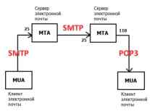
Рис. 4.83 Схема взаимодействия с прикладными почтовыми протоколами

Mail Transfer Agent (MTA) – агент передачи почты, являющийся основным компонентом системы передачи почты, представляет данный компьютер для сетевой системы электронной почты. Обычно пользователи не работают непосредственно с MTA, а используют Mail User Agent (MUA) – клиент электронной почты.
Для передачи сообщений по TCP-соединению большинство почтовых агентов пользуются протоколом Simple Mail Transfer Protocol (SMTP).
SMTP принят в качестве стандартного метода передачи электронной почты в сети Internet. Действующий стандарт протокола описан в RFC 2821. В качестве транспортного протокола SMTP использует TCP, соединение устанавливается через порт с номером 25. Для обслуживания этого соединения используется специальная программа, которая именуется почтовым сервером. Для формирования сообщения и установления соединения используется почтовая программа пользователя. После установления соединения обмен информацией происходит посредством команд. Для пользователя эти команды не доступны, если при работе он использует клиент электронной почты [5].
Главной целью протокола SMTP является надежная и эффективная доставка электронных почтовых сообщений. Для реализации протокола требуется только надежный канал связи. Средой для SMTP может служить отдельная локальная сеть, система сетей или же всемирная сеть Internet.
Эта передача обычно осуществляется непосредственно с хоста отправителя на хост получателя, когда оба хоста используют один транспортный сервис. Если же хосты не подключены к общей транспортной системе, передача осуществляется с использованием одного или нескольких промежуточных серверов SMTP. Сегодня в Internet обычной практикой является представление исходного сообщения промежуточному серверу, который выполняет некоторые дополнительные функции. Промежуточный сервер в таких случаях действует как шлюз в другие среды передачи и выбирается обычно с использованием MX-записей DNS (служба доменных имен).
Протокол SMTP базируется на следующей модели коммуникаций: в ответ на запрос пользователя почтовая программа-отправитель сообщения устанавливает двустороннюю связь с программой-приемником (почтовым сервером). Получателем может быть оконечный или промежуточный адресат. Если необходимо, почтовый сервер может установить соединение с другим сервером и передать сообщение дальше.
Для того чтобы получить сообщение из своего почтового ящика, почтовая программа пользователя соединяется с сервером уже не по протоколу SMTP, а по специальному почтовому протоколу получения сообщений. Такой протокол позволяет работать с почтовым ящиком: забирать сообщения, удалять сообщения, сортировать их и выполнять другие операции. Самым популярным в настоящее время протоколом такого рода является протокол Post Office Protocol v.3 (POP3).
Многие концепции, принципы и понятия протокола POP3 выглядят и функционируют подобно SMTP: взаимодействие происходит посредством команд. Сервер POP3 находится между агентом пользователя и почтовыми ящиками.
Он предусматривает соединение с почтовым сервером на основе транспортного протокола TCP через порт 110. Спецификация РОР3 определена в документе RFC 1939. PОРЗ разработан с учетом специфики доставки почты на персональные компьютеры и имеет соответствующие операции для этого [6].
Конструкция протокола РОР3 обеспечивает возможность пользователю обратиться к своему почтовому серверу и изъять накопившуюся для него почту. Пользователь может получить доступ к РОР3-серверу из любой точки доступа к Internet. При этом он должен запустить специальный почтовый агент, работающий по протоколу РОР3, и настроить его для работы со своим почтовым сервером. Сообщения доставляются клиенту по протоколу POP3, а посылаются при помощи SMTP. То есть на компьютере пользователя существуют два отдельных агента-интерфейса к почтовой системе – доставки (POP3) и отправки (SMTP).
Служба DNS
Данная лабораторная работа посвящена изучению прикладных протоколов электронной почты SMTP и POP3. Однако взаимодействие с системой электронной почты невозможно без системы доменных имен (DNS). В задачи службы DNS входит:
- Преобразование символических имен в IP-адреса;
- Преобразование IP-адресов в символические имена.
Дополнительной функцией DNS является маршрутизация почты. Основная спецификация распределенной службы DNS указана в RFC 1034 и RFC 1035. [Электронный ресурс]. URL: http://www.ietf.org/rfc/rfc1034.txt. URL: http://www.ietf.org/rfc/rfc1035.txt.
Единицами хранения и передачи информации в DNS являются ресурсные записи. Существует множество типов ресурсных записей, каждая из которых состоит из определенного числа полей. Для маршрутизации почты используется запись “MX”, при ее отсутствии запись типа “А”. Запись “A” (адресная запись) содержит параметры: доменное имя узла, соответствующий IP-адрес.
Пример: aivt IN A 195.19.212.16, где “IN” – это класс записи (интернет).
Запись “MX” содержит параметры: имя почтового домена, имя почтового сервера, приоритет.
Пример: aivt IN MX 20 mail.stu.neva.ru, где “IN” – это класс записи (интернет). [4]
При получении письма MTA анализирует его служебную информацию, в частности заголовок письма, определяя домен получателя (см. рис. 4.83). Если он относится к домену, который обслуживается данным МТА, производится поиск получателя и письмо помещается в его ящик.Если домен получателя не обслуживается этим MTA, формируется DNS-запрос, запрашивающий MX-записи для данного домена. MX-запись представляет особый вид DNS-записи, которая содержит имена почтовых серверов, обрабатывающих входящую почту для данного домена. MX-записей может быть несколько, в этом случае MTA пробует последовательно установить соединение, начиная с сервера с наибольшим приоритетом. При отсутствии MX-записи запрашивается A-запись (запись адреса, сопоставляющая доменное имя с IP-адресом) и выполняется попытка доставить почту на указанный там хост. При невозможности отправить сообщение, оно возвращается отправителю (помещается в почтовый ящик пользователя) с сообщением об ошибке. [8]
Выполнение работы:
- Построение топологии сети
Для исследования заданных прикладных протоколов построим тестовую топологию сети следующего вида (рис. 4.84):
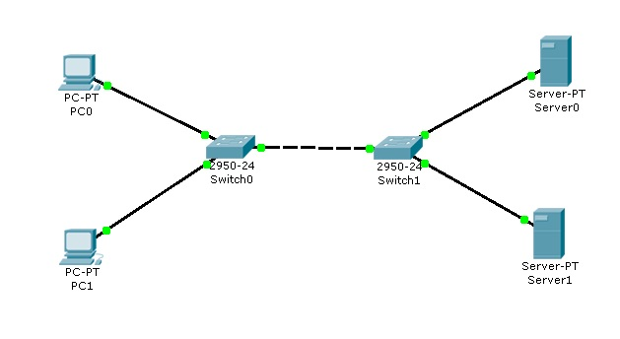
Рис. 4.84 Тестовая топология сети

Производим настройку сетевых устройств согласно заданным параметрам (таблица 4.4, таблица 4.5):
Таблица 4.4
Конечные узлы | IP-адрес | Маска сети | IP-адрес DNS-сервера
PC0 | 172.16.0.90 | 255.255.0.0 | 172.16.0.20
PC1 | 172.16.0.100 | 255.255.0.0 | 172.16.0.20

Таблица 4.5
Серверы | IP-адрес | Маска сети | IP-адрес DNS-сервера
Server0 | 172.16.0.20 | 255.255.0.0 | 172.16.0.20
Server1 | 172.16.0.40 | 255.255.0.0 | 172.16.0.20

Все устройства расположены в одном сегменте локальной сети, поэтому маршрутизация пакетов не используется, значит, IP-адрес шлюза по умолчанию указывать необязательно.
- Настройка почтового сервера
В качестве серверов электронной почты выступают сервер 172.16.0.20 и сервер 172.16.0.40. Схема взаимодействия с прикладными почтовыми протоколами применительно к построенной сети представлена на рис. 4.85:

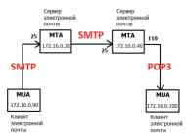
Рис. 4.85 Схема взаимодействия с прикладными почтовыми протоколами в исследуемой сети

На каждом из MTA будет поддерживаться smtp- и pop3-сервер. Подключиться к серверу может любой зарегистрированный пользователь. Чтобы отправить письмо, пользователь на сервере проходит авторизацию, после чего сервер готов отправлять письма от имени пользователя. По адресу назначения письма сервер определяет, кому следует передать его дальше. Нужный адрес сервер определяет с помощью службы DNS, в которой содержится соответствующая ресурсная адресная запись, преобразовывающая имя домена в IP-адрес.
Подключим службу DNS на сервере 172.16.0.20:
- Один клик по выбранному устройству.
- Выбираем вкладку Config, Services -> DNS (рис. 4.86). Заносим данные о новой ресурсной записи: имя домена, IP-адрес, тип ресурсной записи. Симулятор не поддерживает ресурсную запись, предназначенную для почтовых серверов, MX, но ее можно заменить адресной (тип А).

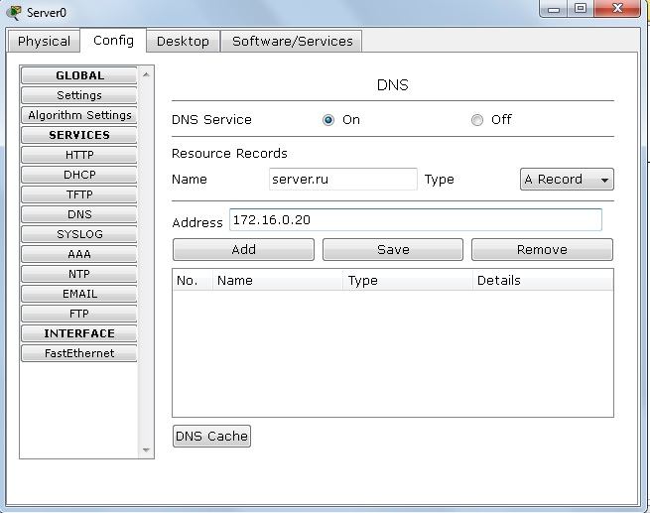
Рис. 4.86 Настройка службы DNS на сервере

- Нажимаем на кнопку “Add” будет добавлена новая запись в службу DNS (рис. 4.87).

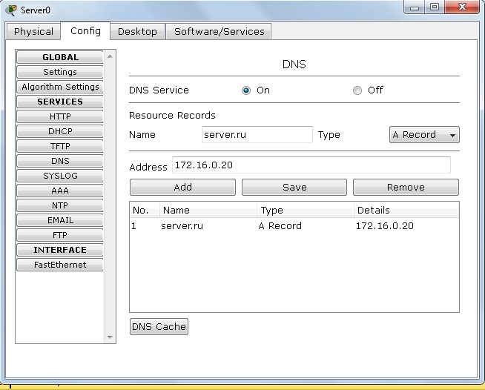
Рис. 4.87 Настройка службы DNS на сервере

Повторим предыдущие действия и добавим еще одну ресурсную запись о почтовом сервере 172.16.0.40 (рис. 4.88).

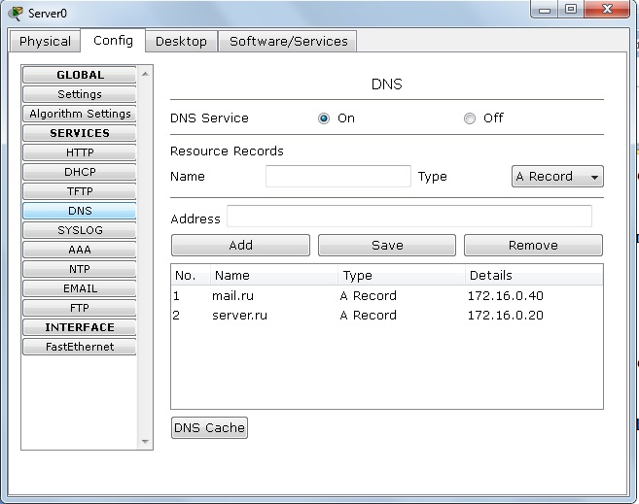
Рис. 4.88 Настройка службы DNS на сервере

Теперь сконфигурируем почтовый сервер 172.16.0.20 с поддержкой smtp- и pop3-сервера:
- Один клик по выбранному устройству.
- Выбираем вкладку “Config”, Services -> EMAIL
- Подключаем протоколы SMTP и POP3 и вводим имя домена электронной почты. Нажимаем кнопку “Set” (рис. 4.89).

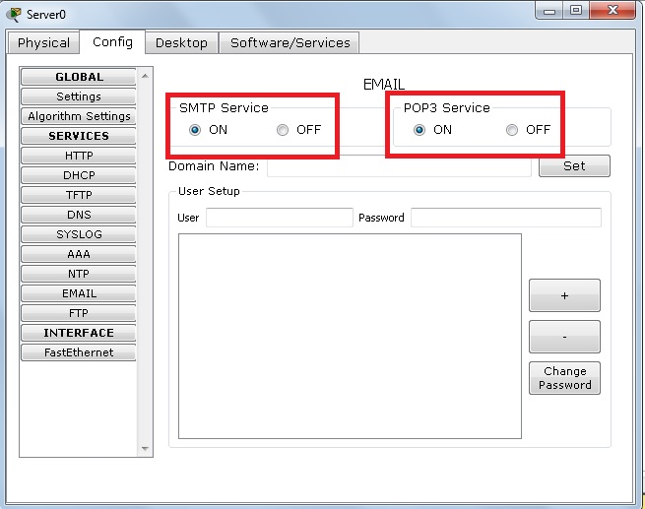
Рис. 4.89 Конфигурация smtp- и pop3-сервера
- Создадим учетную запись для одного пользователя, вводим логин и пароль. Занести запись в службу можно с помощью кнопки “+” (рис. 4.90).

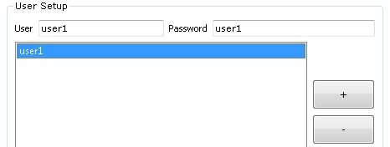
Рис. 4.90 Создание учетной записи

Smtp-сервер и pop3-сервер на машине 172.16.0.20 сконфигурированы, имеют одного зарегистрированного пользователя. Так же на нем поддерживается служба DNS, в которой есть две ресурсных записи.
На сервере 172.16.0.40 так же необходимо настроить почтовый сервер с поддержкой SMTP и POP3 (рис. 4.91). В качестве DNS для него выступает сервер 172.16.0.20.
- Один клик по выбранному устройству.
- Выбираем вкладку “Config”, Services -> EMAIL
- Подключаем протоколы SMTP и POP3 и вводим имя домена электронной почты - mail.ru. Нажимаем кнопку “Set”.
- Создадим учетную запись для одного пользователя, вводим логин и пароль. Занести запись в службу можно с помощью кнопки “+”.

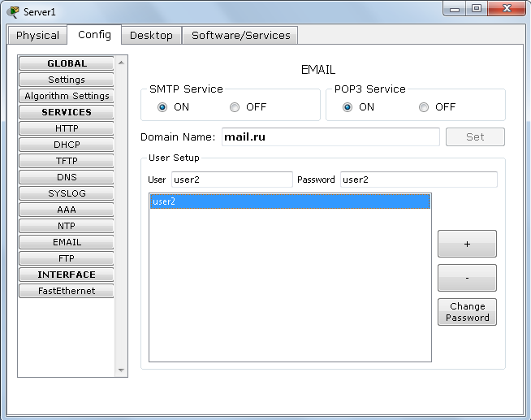
Рис. 4.91 Конфигурация smtp- и pop3-сервера
- Настройка почтовой службы на конечных узлах
Для работы с почтовым smtp- или pop3-сервером на компьютере пользователя должен быть настроен клиент электронной почты, который и будет взаимодействовать с сервером (см. рис. 4.83).
Настроим на хосте 172.16.0.90 клиент электронной почты (рис. 4.92):
- Один клик на хосте с IP-адресом 172.16.0.90.
- Выбираем вкладку Desktop, программу “E-mail”. Появится окно конфигурации почтового сервиса. Вводим пользовательские данные в форму.

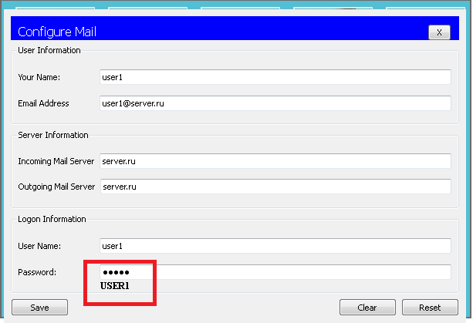
Рис. 4.92 Настройка клиента электронной почты
Нажимаем кнопку “Save”, закрываем окно, конфигурация клиента электронной почты завершена. Теперь для пользователя user1 доступен почтовый сервис в домене server.ru: отправка и получение писем.
Настроим почтовый сервис и на хосте 172.16.0.100, выполнив предыдущие действия (рис. 4.93). Вводим следующие пользовательские данные:
Теперь для пользователя user2 доступен почтовый сервис в домене mail.ru: отправка и получение писем.
Настройка всех устройств и необходимых служб завершена.
- Исследование прикладных почтовых протоколов в режиме симуляции

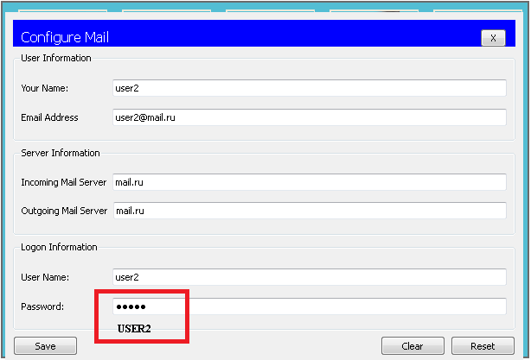
Рис. 4.93 Настройка клиента электронной почты

Переходим в режим симуляции Cisco Packet Tracer. Добавляем фильтры на 2 протокола: SMTP и POP3 (рис. 4.94). Это значит, что пакеты только фильтруемых протоколов будут отображаться в сети.

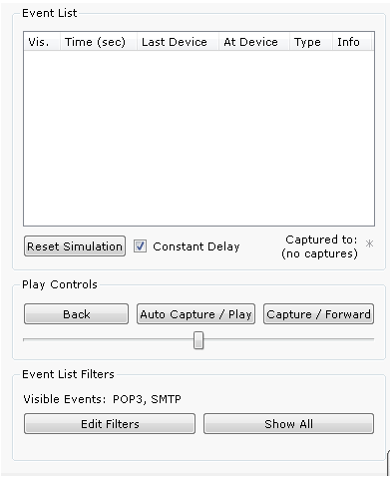
Рис. 4.94 Окно событий режима симуляции

Отправим письмо с хоста 172.16.0.90 от user1 на хост 172.16.0.100 user2 (рис. 4.95):
- Один клик по выбранному узлу (172.16.0.90).
- Выбираем на вкладке “Desktop” программу “E-mail”.
- Чтобы написать и отправить письмо, нажимаем на кнопку “Compose”. Появится форма, которую следует заполнить. В поле “To” задается адрес электронной почты, кому вы отправляете письмо. Поле “Subject” содержит заголовок письма. Текст письма можете сочинить самостоятельно.

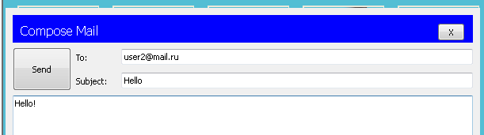
Рис. 4.95 Форма для отправления письма

Нажимаем на кнопку “Send”, начнется отправление письма.
Видим, что на хосте 172.16.0.90 сформировался пакет SMTP (рис. 4.96). Воспользовавшись кнопкой “Capture/Forward”, проследим за маршрутом пакета от устройства к устройству.

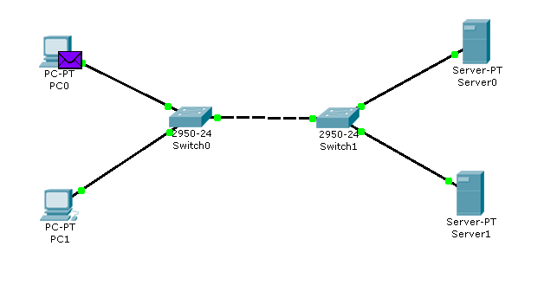
Рис. 4.96 Вид рабочей области

Посмотрим содержимое пакета, сформированного на узле (рис. 4.97).
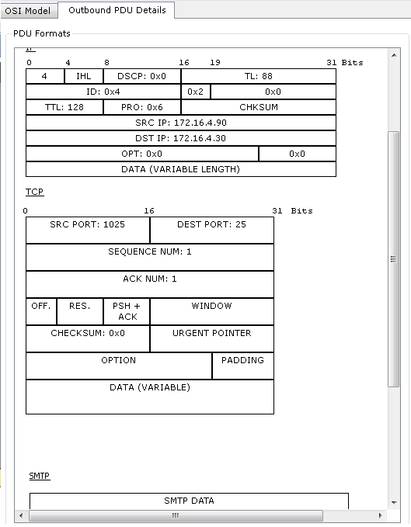
Рис. 4.97 Формат пакета SMTP

Пакет адресован почтовому серверу по IP-адресу 172.16.0.20. В заголовке TCP содержится порт назначения – 25. Можно сделать вывод, что пакет сформирован верно. Пакет на пути своего следования к серверу проходит через два коммутатора (рис. 4.98). Убедитесь, что это так.

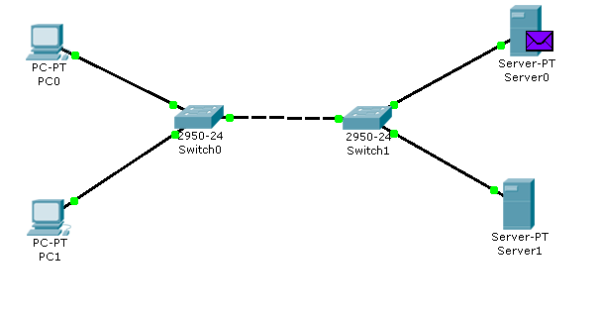
Рис. 4.98 Вид рабочей области

На сервере 172.16.0.20 формируется SMTP-ответ клиенту c IP-адресом 172.16.0.90 и отправляется на указанный адрес.

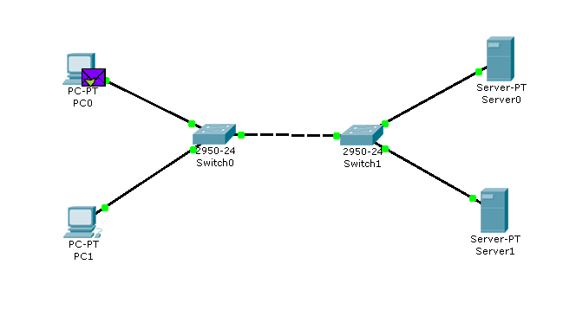
Когда пакет приходит на сервер, тот, обрабатывая его, определяет, что письмо адресовано домену mail.ru. Сервер 172.16.0.20 обращается к службе DNS за IP-адресом заданного сервера. По указанному адресу письмо перенаправляется на соответствующий почтовый сервер (рис. 4.99).

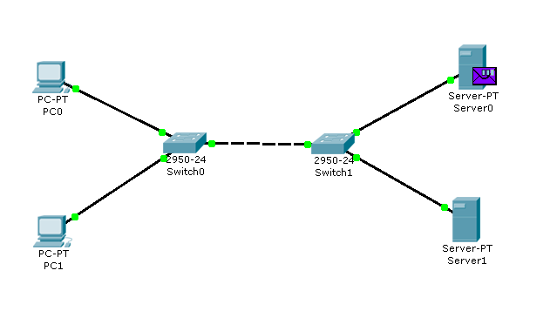
Рис. 4.99 Вид рабочей области

SMTP-пакет, сформированный сервером 172.16.0.20, содержит следующую информацию: IP-адрес назначения – 172.16.0.40, порт назначения – 25 (рис. 4.100).
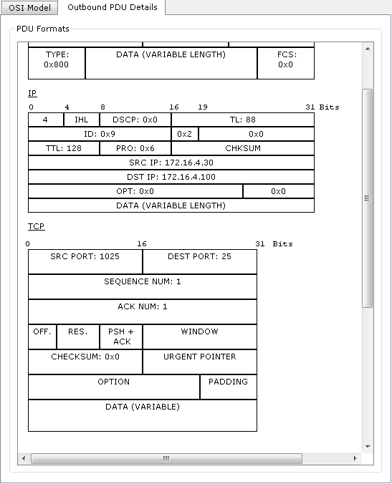
Рис. 4.100 Формат пакета SMTP
Пакет проходит через коммутатор Switch1 и доставляется серверу 172.16.0.40 (рис. 4.101).

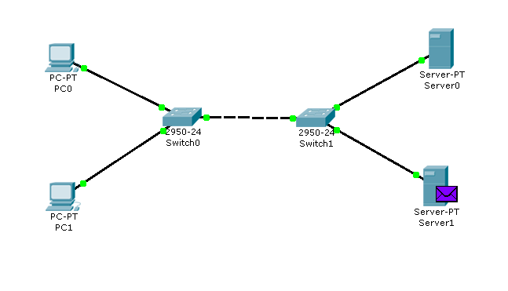
Рис. 4.101 Вид рабочей области

На сервере 172.16.0.40 формируется SMTP-ответ серверу 172.16.0.20 и отправляется на указанный адрес (рис. 4.102).

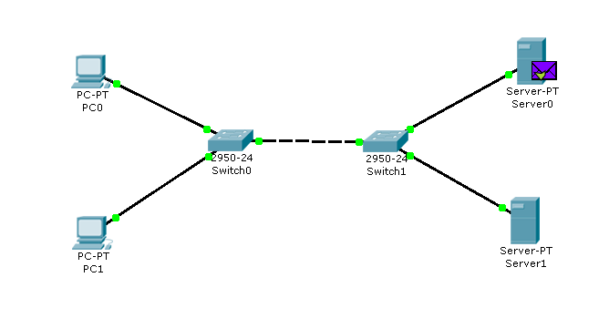
Рис. 4.102 Вид рабочей области

Из содержимого пакета, пришедшего обратно на сервер 172.16.0.20: IP-адрес источника – 172.16.0.40, порт источника – 25 (рис. 4.103).
С помощью протокола SMTP мы отправили письмо на сервер mail.ru, теперь оно хранится там.
Наш адресат (узел 172.16.0.100) еще не получил отправленное письмо, так как на сервер он еще не обратился по протоколу POP3. Для получения письма необходимо проделать следующие действия:

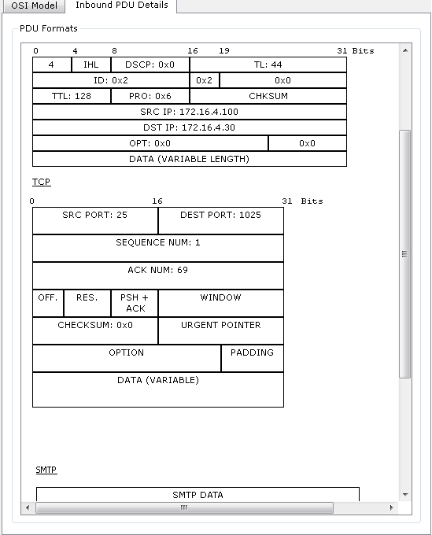
Рис. 4.103 Формат пакета SMTP

- Один клик по узлу 172.16.0.100.
- Выбираем на вкладке “Desktop” программу “E-mail”.
- Нажимаем на кнопку “Receive”, чтобы прочитать письмо.
На хосте формируется пакет протокола POP3 (рис. 4.104). Воспользовавшись кнопкой “Capture/Forward”, проследим за маршрутом пакета от устройства к устройству.

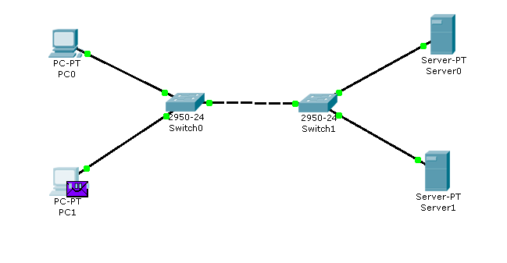
Рис. 4.104 Вид рабочей области

Посмотрим содержимое пакета, сформированного на узле (рис. 4.105).

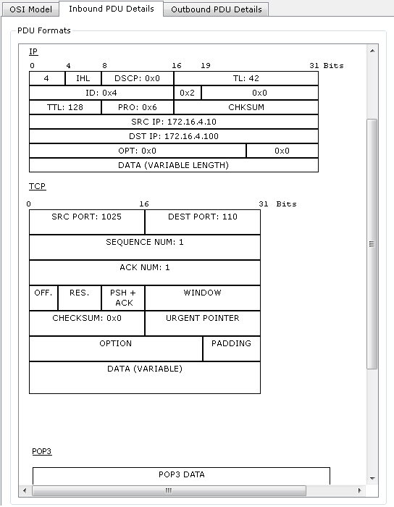
Рис. 4.105 Формат пакета РОР3

Пакет адресован почтовому серверу по IP-адресу 172.16.0.40. В заголовке TCP содержится порт назначения – 110. Можно сделать вывод, что пакет сформирован верно. Пакет на пути своего следования к серверу проходит через два коммутатора. Убедитесь, что это так. Когда пакет приходит на сервер, тот обрабатывает его и формирует пакет-ответ (рис. 4.106).

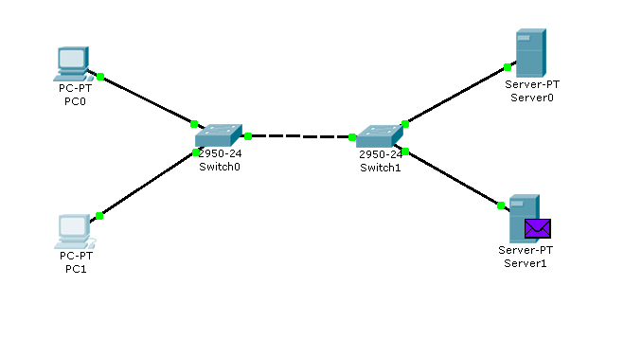
Рис. 4.106 Вид рабочей области
Пакет по тому же маршруту возвращается на узел 172.16.0.100 с ответом (письмом) от сервера. Посмотрим содержимое ответа (рис. 4.107).

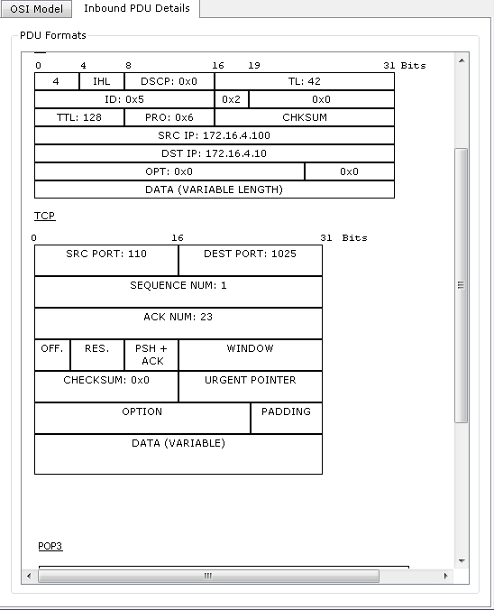
Рис. 4.107 Формат пакета РОР3

Порт-источник – 110. Ответ пришел от сервера 172.16.0.40 с некоторыми POP3-данными. С помощью протокола POP3 узел 172.16.0.100 получил письмо с сервера, отправленное туда узлом 172.16.0.90 (рис. 4.108).

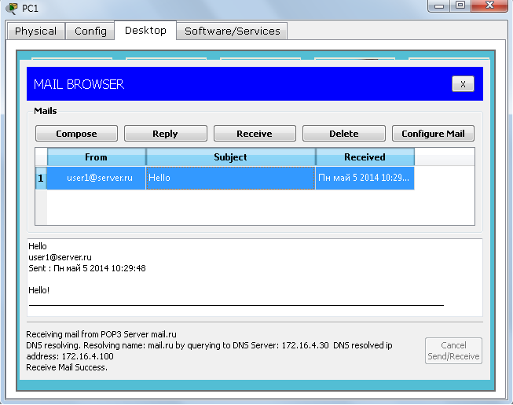
Рис. 4.108 Форма чтения входящих писем

Как уже упоминалось в теоретических сведениях, почтовые протоколы SMTP и POP3 обмениваются информацией с помощью команд. Клиенту электронной почты, чтобы установить соединение с сервером, отправить письмо, разорвать соединение необходимо отправлять серверу соответствующие команды. Сервер электронной почты, в свою очередь, обрабатывает эти команды и формирует отклики для клиента. Отклики smtp-сервера содержат цифровой код ответа: успешно или с ошибкой обработана команда. Отклики pop3-сервера так же содержат два типа сообщений: успех или ошибка.
Обращая внимание на содержимое пакета SMTP или POP3 протокола, видно, что на прикладном уровне пакет детально не рассматривается.
Пример приведен на рис. 4.109.

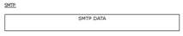
Рис. 4.109 Данные прикладного уровня

Поэтому эксперимент посылки письма несуществующему пользователю не является содержательным, т.к. подробно увидеть ответ от smtp-сервера нам не удастся. Для подробного изучения взаимодействия между клиентом и smtp- или pop3-сервером следует обратиться к предложенной спецификации RFC 2821 и RFC 1939.

